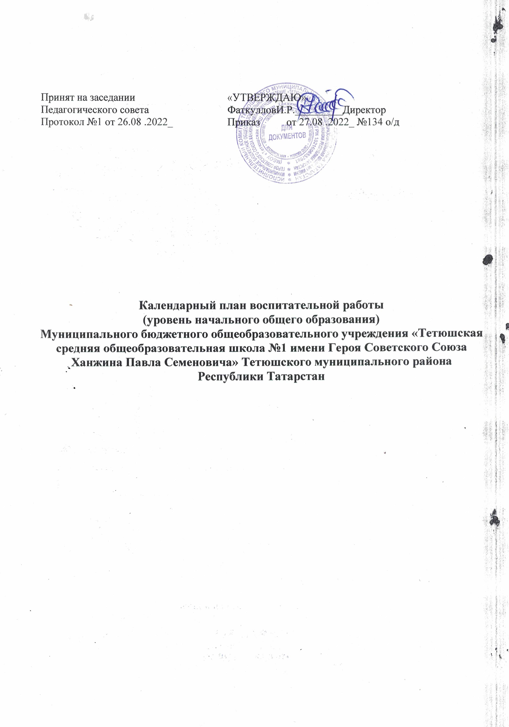

Календарный план воспитательной работы (уровень начального общего образования)
Модуль 2.1. «Школьный урок»
Мероприятие | классы | Дата проведения | ответственный
Организация уроков в формате интеллектуальных игр, дидактических театров,  дискуссий, конструктивного диалога; групповой работы или работы в парах. | 1-4 | В течение года | Учителя-предметники
Включение в урок игровых технологий | 1-4 | В течение года | Учителя-предметники
Уроки по календарю знаменательных дат | 1-4 | В течение года | Учителя-предметники
Организация участия обучающихся в олимпиадах, акциях, конкурсах,научно- практических конференциях, предметных фестивалях и т.д. разного уровня | 1-4 | В течение года | Учителя-предметники
Проведение онлайн конкурсов и викторин на платформах Учи.ру, ИНФОУРОК и других образовательных плаформах | 1-4 | В течение года | Учителя-предметники
Модуль 2.2 «Классное руководство»
Мероприятие | класс | Дата проведения |  | ответственный
Знакомство с классами | 1 | август-сентябрь | Классные руководители
Составление социальных паспортов класса | 1-4 | сентябрь-октябрь | Классные руководители
Инструктажи по безопасности на дорогах, при пожаре, на воде, при гололеде. | 1-4 | По графику. | Классные руководители
Родительское собрание с родителями первоклассников Знакомство с Уставом школы, правилами распорядка школьной жизни. | 1 класс | сентябрь | Администрация школы, классные руководители
Планирование и участие в работе МО классных руководителей школы | 1-4 | по графику | Зам. директора по ВР Классные руководители
Классный час «Боль Беслана», посвященный Дню солидарности в борьбе с терроризмом (03.09) | 1-4 | 03.09 | Классные руководители
Классный час, посвященный Международному дню глухих «Берегите слух!» | 1-4 | 26.09 | Классные руководители
Классный час «День народного единства» | 1-4 | 04.11 | Классные руководители
Классный час «Берегите зрение!». Международный день слепых | 1-4 | 13.11 | Классные руководители
Урок мужества ко Дню Неизвестного Солдата | 1-4 | 03.12 | Классные руководители
Единый урок «Права человека» | 1-4 | 10.12 | Классные руководители
Классный час «День Конституции Российской Федерации» | 1-4 | 12.12 | Классные руководители
Классный час «Жизнь на кончиках пальцев» ко Всемирному дню азбуки Брайля (04.01) | 1-4 | 11.01 | Классные руководители
Единый урок мужества, посвященный  Дню полного освобождения Ленинграда от фашистской блокады (1944 год) | 1-4 | 27.01 | Классные руководители
Беседы, посвященные Дню памяти о россиянах, исполнявших служебный долг за пределами Отечества | 1-4 | 15.02 | Классные руководители
Классный час, посвященный Дню воссоединения Крыма и России | 1-4 | 18.02 | Классные руководители
День космонавтики. Гагаринский урок «Космос – это мы» | 1-4 | 12.04 | Классные руководители
Международный день борьбы за права инвалидов.  Классный час «Мы разные, но мы равны» | 1-4 | 05.05 | Классные руководители
Согласно индивидуальным планам работы классных руководителей.

Модуль 2.3. «Работа с родителями»
Мероприятие | класс | Дата проведения | ответственный
Формирование Родительского комитета, Управляющего совета. Распределение обязанностей. Составление плана работы | 1-4 | сентябрь | Администрация школы
Организация работы Родительского комитета и Управляющего совета по плану работы | 1-4 | сентябрь-май | Администрация школы
Совместные с родителями мероприятия (чаепития, встречи, праздники, проекты, подготовка к конкурсам и т.д.) | 1-4 | сентябрь-май | классные руководители
Общешкольные родительские собрания | 1-4 | В течение года | администрация школы  классные руководители
Диагностика удовлетворенности родителей | 1-4 | декабрь | классные руководители
Дни открытых дверей, родительское собрание для родителей будущих первоклассников | 1-4 | февраль  апрель | администрация школы  классные руководители
Участие родителей в комиссии по  питанию (Соблюдение САнПИн, качество питания.) | 1-4 | Сентябрь-май | администрация школы  классные руководители
Торжественное чествование родителей за активную деятельность в школе | 1-4 | ноябрь  апрель | администрация школы  классные руководители
Информационное оповещение через школьный сайт | 1-4 | В течение года | Классные руководители  Отв.за сайт
Индивидуальные планы классных руководителей

Модуль 2.4. «Курсы внеурочной деятельности и дополнительного образования»
Мероприятие | класс |  | Дата проведения |  | ответственный
Разработка и утверждение программ  внеурочной деятельности | 1-4 |  | август |  | Заместитель директора по ВР, классные  руководители
Вовлечение обучающихся в предметные кружки, объединения дополнительного  образования | 1-4 |  | сентябрь |  | Заместитель директора по ВР, классные руководители, руководители кружков и  программ дополнительного образования
Презентация и работа кружков,  объединений дополнительного образования | 1-4 |  | сентябрь-май |  | Заместитель директора по ВР, руководители  кружков и программ дополнительного образования
Организация участия обучающихся в олимпиадах, акциях, конкурсах,  конференциях, предметных фестивалях | 1-4 |  | сентябрь-май |  | Заместитель директора по ВР, руководители кружков и программ дополнительного образования, классные руководители
Реализация программ дополнительного образования | 1-4 |  | сентябрь-май |  | Руководители дополнительного образования
Реализация Плана внеурочной деятельности
Модуль 2.5. «Внешкольные мероприятия»

Мероприятие |  | класс |  | Дата проведения |  | ответственный
Посещение Тетюшского краеведческого музея |  | 1-4 |  | В течение года |  | Классные руководители
Посещение кинотеатра |  | 1-4 |  | В течение года |  | Классные руководители
Посещение выездных мероприятий театральных представлений и цирковых представлений |  | 1-4 |  | В течение года |  | Классные руководители
Участие в фестивалях и конкурсах города |  | 1-4 |  | По графику |  | Классные руководители
Модуль 2.6. «Самоуправление»
Мероприятие |  | класс |  | Дата проведения |  | ответственный
Дни самоопределения: выборы актива класса,  распределение обязанностей |  | 1-4 |  | сентябрь |  | Классные руководитель актив класс
Тематические игры на перемене |  | 1-4 |  | в течение года |  | Классные руководит. обучающиеся
Участие в событиях школьного сообщества |  | 1-4 |  | в течение года |  | Классные руководитель актив кла  са
Участие в проектах и акциях РДШ |  | 1-4 |  | В течение года |  | Классные руководители  Участники РДШ
Модуль 2.7. «Профориентация»
мероприятие | класс |  | Дата проведения |  | ответственный
Конкурс рисунка  Все профессии хороши | 1-4 |  | январь |  | Классные руководители
Игра «Угадай профессию» | 1 |  | октябрь |  | Классные руководители
Выставка рисунков  Знакомство с профессиями родителей | 2 |  | ноябрь |  | Классные руководители
Урок-игра по профориентации «Я  и мир профессий» | 3 |  | октябрь |  | Классные руководители
Создаем рекламу понравившейся профессии | 4 |  | февраль |  | Классные руководители
Встреча с людьми различных профессий | 1-4 |  | январь |  | Классные руководители
Экскурсия по школе: Кто в школе заботится о тебе | 1 |  | сентябрь |  | Классные руководители
Совместное с педагогами изучение интернет ресурсов, посвященных выбору профессий | 1-4 |  | Сентябрь-май |  | Классные руководители,  социальный педагог

Модуль 2.8. « Общешкольные дела»
Мероприятие | класс | Дата проведения | ответственный
Ключевое дело: Торжественное мероприятие «Первый звонок» | 1-4 | 01.09. | зам. директора по ВР классные руководители
Участие в социальном проекте  «Детская школа безопасности» | 1-4 | В течение года | Зам. директора по ВР  Классные руководители
День солидарности в борьбе с  терроризмом (линейка) | 4 | 03.09. | Зам. директора по ВР  Классные руководители
День защиты животных;  Благотворительные акции | 1-4 | 04.10 | Классные руководители
Президентские состязания по ОФП | 1-4 | октябрь | Классные руководители  Уч.физич.культуры
Ключевое дело: Праздник Осени | 3 | октябрь | Классные руководители
Ключевое дело: День матери | 1-4 | ноябрь | Классные руководители
Ключевое дело: День учителя | 1-4 | октябрь | Родители обучающихся  Классные руководители
Ключевое дело: Посвящение в  первоклассники | 1 | сентябрь | Классные руководители
Ключевое дело: Посвящение  первоклассников в пешеходы | 1 | сентябрь | Классные рук  водители
Ключевое дело: Минута славы | 1-4 | ноябрь | Классные руководители
Участие в благотворительной  акции «Рождественская ярмарка» | 1-4 | декабрь | Классные руководители
Ключевое дело: Новый год | 1-4 | декабрь | Классные руководит.
Ключевое дело: Прощание с Букварём» | 1 | январь | Классные руководит.
Урок мужества «Цена хлеба в  годы войны» | 1-4 | январь | Классные руководители
Участие в акции #Вам Любимые  (8 Марта) | 1-4 | 08.03 | Классные руководители
Ключевое дело: Познавательный квест-игра «День космонавтики» | 1-4 | апрель | Педагог-организатор
Ключевое дело: Парад малышковых войск | 1-4 | 22.02. | Классные руководит.  Учителя физ культуры
Ключевое дело: Фестиваль «Традиции семьи» | 1-4 | 12.03. | Классные руководители
Ключевое дело: Конкурс рисунков на асфальте  «Земля -наш дом» | 3-4 | 23.04. | Педагог-организатор  Классные руководители
Единый культурный день | 1-4 | 18.05. | Классные руководители
Ключевое дело: Конкурс инсценированной песни, посвящённый Дню Победы | 1-4 | май | Классные руководители
Ключевое дело: Выпускной в 4 классе | 4 | май | Классные руководители

Модуль 2.9. Социальное партнерство
Мероприятие | Дата | Социальные  партнеры | Ответственные
Интеллектуальные конкурсы, фестивали | В течение года | ЦДОд, детская библиотека | Педагог-организатор  Классные руководители
Акции совместно с ГИБДД | В течение года | ГИБДД | Педагог-организатор  Классные руководители
Социальные акции «Дари добро» | В течение года |  | Педагог-организатор  Классные руководители

Модуль 2.10 « Профилактика и безопасность»
Мероприятие | Классы | Дата проведения | Ответственные
Пятиминутка здоровья –беседы о здоровом образе жизни | 1-4 | Еженедельно | Классные руководители
Физкультминутка | 1-4 | Ежедневно | Классные руководители
Открытие школьной спартакиады. Осенний День Здоровья | 1-4 | сентябрь | Учителя физкультуры
Мероприятия месячников безопасности и гражданской защиты детей (по профилактике ДДТТ, пожарной безопасности, экстремизма, терроризма, разработка схемы-маршрута «Дом-школа-дом», учебно-тренировочная эвакуация учащихся из здания) | 1-4 | сентябрь | Заместитель директора по ВР, классные руководители, руководитель ДЮП, отряда ЮИД
День правовой защиты детей. | 1-4 | ноябрь | Социальный педагог
«Декада борьбы с вредными привычками», классные часы, участие в акциях и конкурсах Приглашение врачей и просмотр видеофильмов | 1-4 | январь | Классный руководитель
Участие в Едином дне безопасности | 1-4 | По графику 10 числа каждого месяца | Классные руководители
Беседы «Осторожно с огнем», «Вежливый пешеход», «Осторожно гололед», «Техника безопасности на воде, на солнце» | 1-4 | По графику | Классные руководители
Модуль 2.11. «Организация предметно-эстетической среды»
Мероприятие | Классы | Дата проведения | Ответственные
Выставки рисунков, фотографий творческих работ, посвященных событиям и памятным датам | 1-4 | В течение года | классные руководители
Оформление классных уголков | 1-4 | В течение года | Классные руководители
Уход за растениями в кабинетах школы | 1-4 | В течение года | Классные руководители  Актив класса
Оформление стендов, кабинетов, коридоров школы к различным праздникам | 1-4 | В течение года | Классные руководители

Модуль 2.12 «Детские общественные объединения»
Мероприятие | класс | Время проведения | ответственный
Участие в мероприятиях и проектах Российского  движения школьников | 1-4 | в течение года | Классные руководители Участники РДШ
Участие в мероприятиях, организованных ЮИД, ДЮП, волонтёрского отряда «Бархан» | 1-4 | В течение года | Педагог-организатор, Классные руководители  Руководители детских объединений

